BÀI GIỚI THIỆU SÁCH
TÁC PHẨM “ĐẤT RỪNG PHƯƠNG NAM”
của nhà văn Đoàn Giỏi
Bạn đọc thân mến!
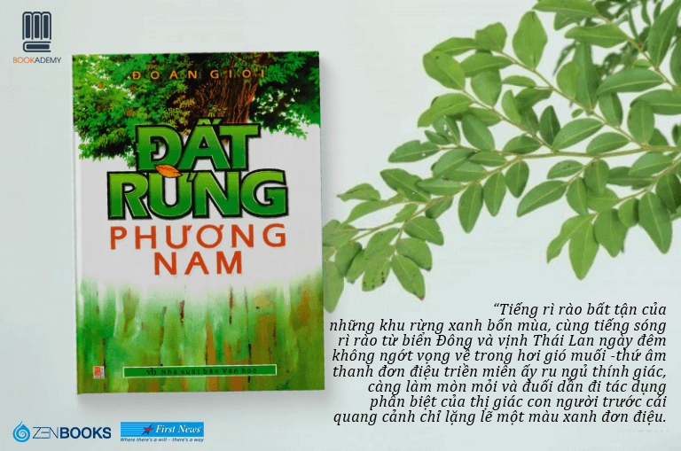
Nhà văn Đoàn Giỏi (bút danh : Nguyễn Hoài, Nguyễn Phú Lễ, Huyên Tư). Ông sinh năm 1925 tại xã Tân hiệp, huyện Châu Thành, tỉnh Tiền Giang. Trong những năm kháng chiến chống thực dân Pháp, ông công tác trong ngành an ninh, rồi làm công tác thông tin, văn nghệ. Năm 1954 ông tập kết ra bắc và chuyển về sáng tác và biên tập sách báo. Trong nỗi nhớ da diết quê hương, ông đã viết một loạt các truyện ký, tùy bút...Tuy nhiên, tên tuổi của ông được biết đến trước hết như nhà văn viết cho thiếu nhi với tác phẩm “Đất Rừng Phương Nam” năm 1957.
Đất rừng phương nam là câu chuyện kể về một cậu bé tên An, trong quá trình chạy loạn, An đã lạc mất cha mẹ và trôi dạt đến một mảnh đất cạnh sông, cậu trở thành đứa trẻ lang thang. Ở nơi đây cậu gặp những người đầu tiên cứu mạng mình. Và từ đây cậu trở thành giúp việc cho quán ăn của dì Tư béo. Thế là từ đó, cậu có nơi nương tựa, không còn phải chịu cảnh đói khổ qua ngày. Tại quán ăn dì Tư béo, cậu có cơ hội tiếp xúc với nhiều người: anh Sáu tuyên truyền, những anh bộ đội, những kẻ Việt gian bán nước như vợ chồng Tư Mắm, những người nông dân chân chất như lão Ba Ngù...
Dù chỉ mới là một cậu bé tuổi đời còn rất nhỏ, nhưng dường như An cũng như bao đứa trẻ khác đã được nuôi lớn bằng tình yêu nước nồng nàn của dân tộc. Cậu luôn phải giấu mình để âm thầm theo dõi hoạt động của những kẻ làm gián điệp, tay sai cho thực dân pháp để góp phần vào công cuộc bảo vệ đất nước.
Kết thúc truyện, là lúc mà tất cả người dân đứng lên đấu tranh, sẵn sàng cho cái tư tưởng chiến đấu của họ, lý trí bất khuất cùng lòng dũng cảm, trên tay phất cao lá cờ đỏ sao vàng của Tổ quốc, bắt đầu cuộc chiến với quân Pháp xâm lược. Chỉ biết một điều là cái kết thúc dang dở, kháng chiến của nhân dân ta nhất định thắng lợi. Bởi con người Việt Nam không bao giờ khiếp sợ trước quân thù, họ luôn đấu tranh để giành lại độc lập tự do, vì trong họ luôn tồn tại một tinh thần kiên cường bất khuất.
Đất rừng phương Nam của Đoàn Giỏi như một xã hội của miền sông nước Tây Nam bộ thu nhỏ. Bởi ở nơi đó, người đọc đã tìm thấy hình ảnh người dân của vùng đất phương Nam từ sông Tiền, sông Hậu trải dài đến Kiên Giang - Rạch Giá, rồi xuống tận rừng U Minh, sau đó dừng lại ở Năm Căn Cà Mau.
Bối cảnh trong "Đất rừng phương Nam" là cả một đất trời thiên nhiên ưu đãi, cánh đồng bát ngát mênh mông, sóng nước rì rầm, rừng rậm bạt ngàn trù phú, thú rừng hoang dã muôn loài... Có thể nói truyện đã mang đến cho người đọc nhiều thú vị.
Tất cả câu chuyện trải dài 20 chương với nhiều cung bậc cảm xúc khác nhau, được gói gọn trong 247 trang sách của nhà xuất bản Văn học.
Tiểu thuyết Đất rừng phương nam đã được chuyển thể thành phim với tên gọi “Đất Phương Nam” vào năm 1997.
Cuốn sách “Đất rừng Phương Nam” hiện đã có tại tủ sách văn học của thư viện nhà trường mời các bạn đón đọc và cảm nhận!

